**Intelligent termometer**

|  |
| --- |
| **Et engineering-forløb til fysik C Elevark: Aflevering** |

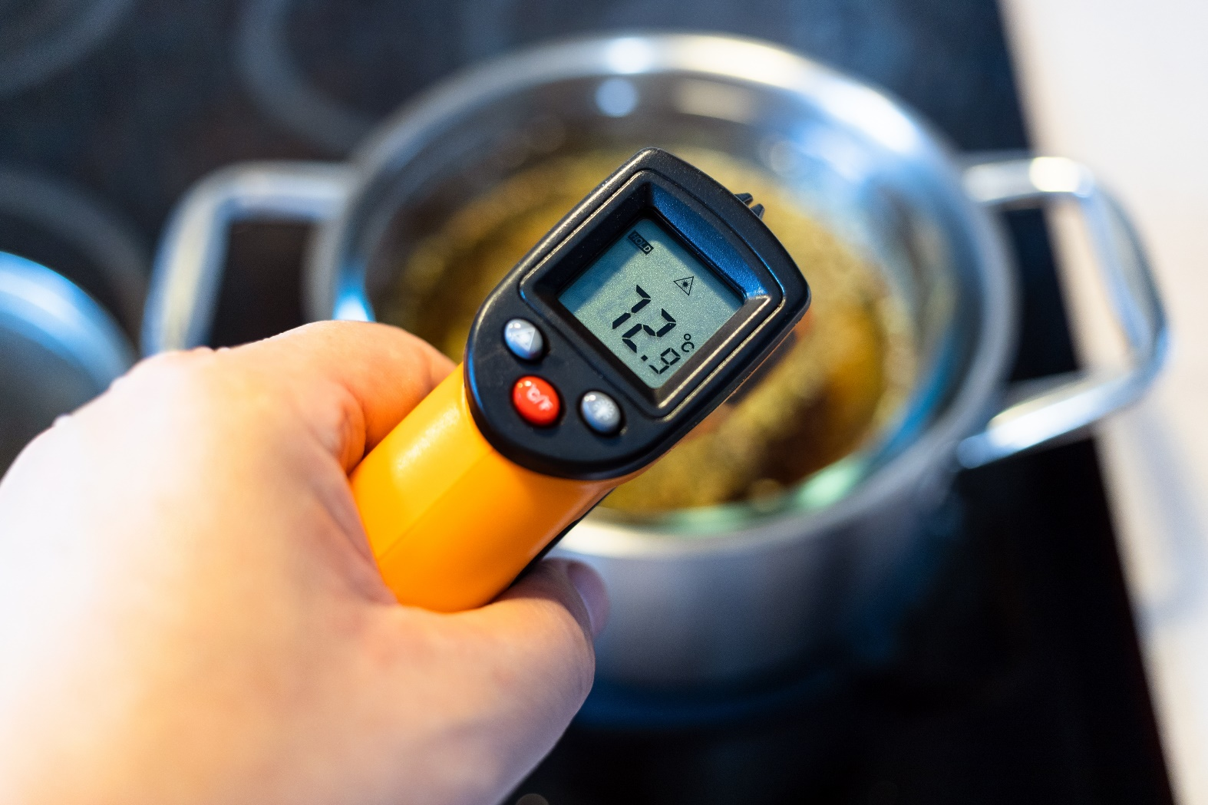

***Hvorfor har ingen opfundet et termometer, der kan fortælle mig præcist, hvor lang tid der går, inden min mad er færdig?* I dette forløb skal I udvikle logikken til et termometer, som kan forudsige, hvor længe der går, inden en given madvare når en angivet temperatur, efter kriterierne: præcision, hastighed og anvendelighed. I starter med at udvikle en metode for forudsigelse af opvarmning af vand i en elkedel med mulighed for at udvide til andre materialer og varmekilde.**

## **udviklet AF**

Frederik Faarvang Nielsen, Vesthimmerlands Gymnasium, i samarbejde med Engineer the Future med støtte fra Novo Nordisk Fonden, Villum Fonden og Lundbeckfonden.

**LEKTIONSPLAN**

|  |  |  |  |  |
| --- | --- | --- | --- | --- |
| **Lektion** | **Engineering designproces** | **Indhold** | **Noter** | **Materialer** |
| **1** |  | Fælles introduktion af udfordring og engineering designproces-modellen |  | Elevark: *Narrativ og udfordring*  *Basisfysik B*  s. 63-71, 210-212, (215-220)  *[PPT: Introduktion til engineering](https://engineerthefuture.dk/undervisning/engineering-i-gymnasiet/undervisningsmaterialer/engineering-forloeb/engineering-introduktion/%20)%20.)*  Logbøger |
| **2** |  | Forsøg i grupper |  |  |
| **3** | Et billede, der indeholder cirkel, tekst, skærmbillede, logo  Automatisk genereret beskrivelseEt billede, der indeholder cirkel, skærmbillede, Grafik, logo  Automatisk genereret beskrivelseEt billede, der indeholder tekst, skærmbillede, Font/skrifttype, logo  Automatisk genereret beskrivelse | Udfyldelse af metodekort  Forsøg i grupper |  | Metodekort 1: *Konkretisering og konstruktion af metode*  Metodekort 2:  *Afprøvning af metode* |
| **4** | Et billede, der indeholder cirkel, skærmbillede, Grafik, logo  Automatisk genereret beskrivelse  Et billede, der indeholder cirkel, skærmbillede, logo, Font/skrifttype  Automatisk genereret beskrivelseEt billede, der indeholder cirkel, tekst, skærmbillede, logo  Automatisk genereret beskrivelse | Kort fælles gennemgang af [Ligning]  E=m⋅c⋅ΔTE=m⋅c⋅ΔT    Forsøg i grupper |  |  |
| **5** |  | Forsøg i grupper  Afsluttende test af metode |  |  |